1. **代码在LL1.java中**

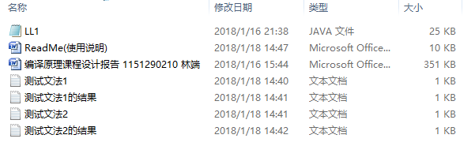

1. **在Eclipse中新建一个项目**

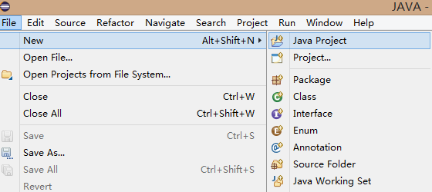

1. **命名为MyCompiler**

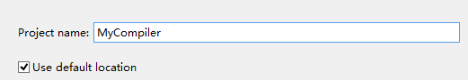

1. **4. 在该文件夹中找到src文件夹，把LL1.java拷贝到src文件夹中。**

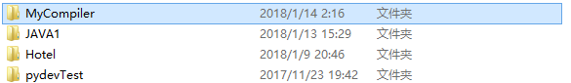

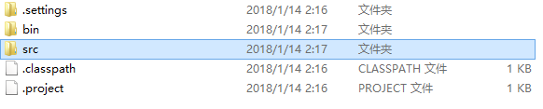



1. **然后刷新Eclipse，找到LL1.java**

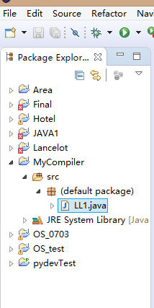

1. **运行LL1.java，点击下图的图标**

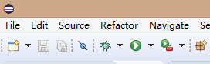

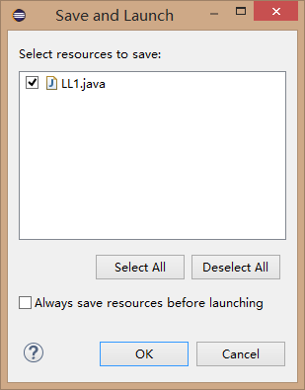

1. **接着，界面的左框输入所有文法**

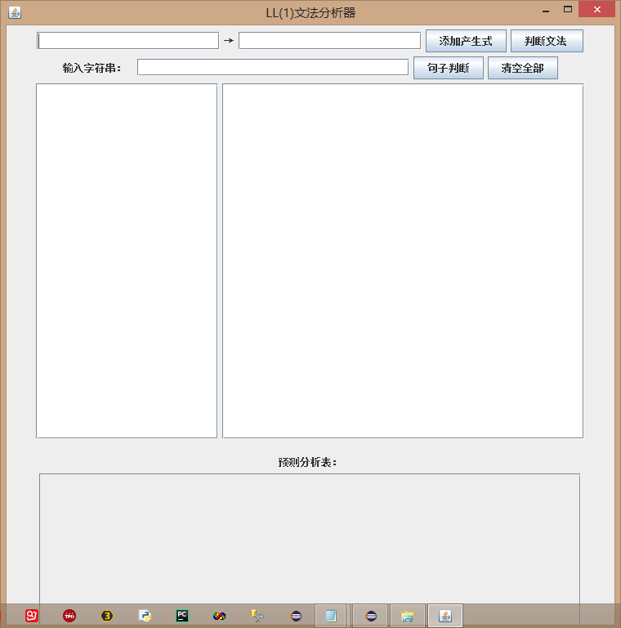

1. **打开测试文法1.txt，把文法拷贝到左框**

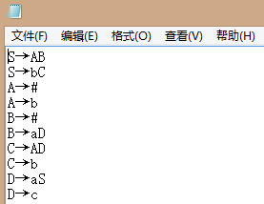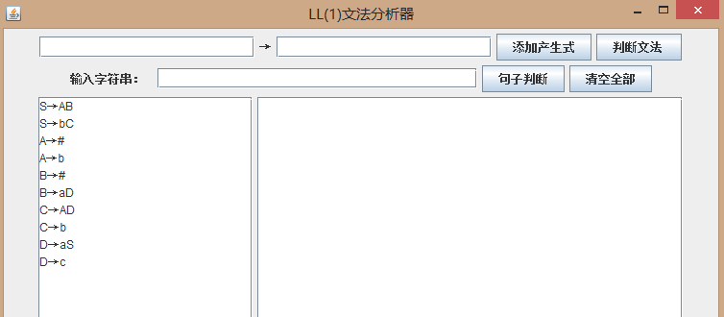

1. **点击“判断文法”，得到结果，该文法不是LL1**

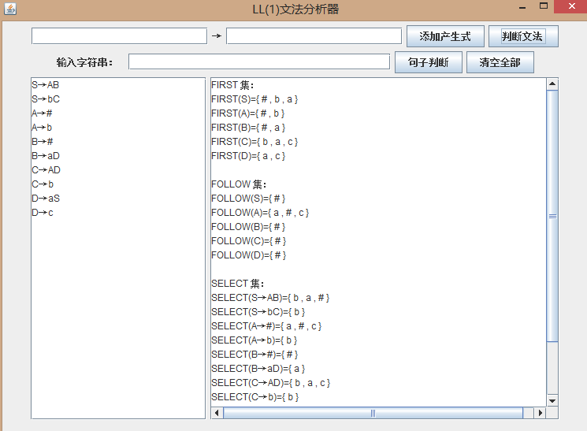

1. **清空。**



1. **接着，打开测试文法2.txt，同上述操作相同，判断后的结果如下。**

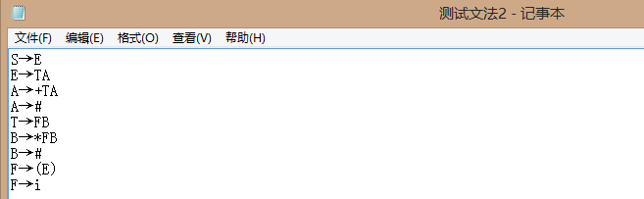

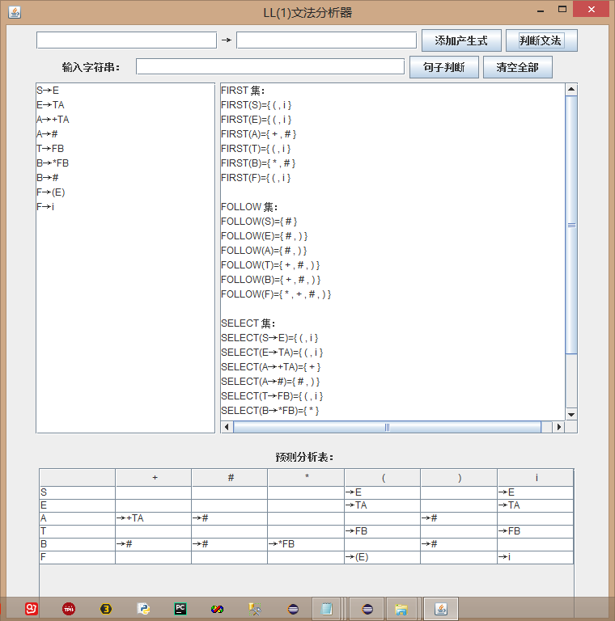

1. **然后输入字符串i+i*i，点击句子判断，在右边文本框显示内容如下。**

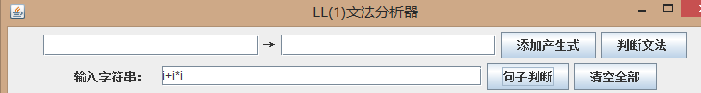

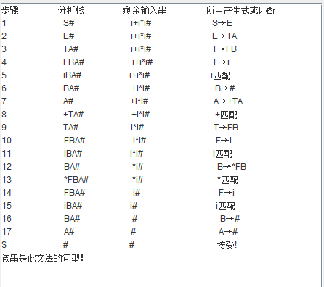

1. **预测分析表如下！**

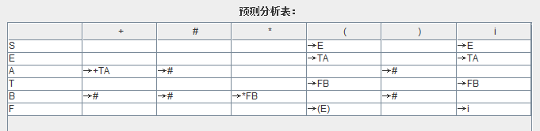

1. **结束！**